第1课时 三角函数的周期性、奇偶性与对称性
三角函数的定义域
题组练透
1.函数y＝$\frac{1}{tanx－1}$的定义域为（ ）
A.{x｜x≠$\frac{π}{4}$＋kπ，k∈Z}
B.{x｜x≠$\frac{π}{2}$＋kπ，k∈Z}
C.{x｜x≠kπ，k∈Z}
D.{x｜x≠$\frac{π}{4}$＋kπ且x≠$\frac{π}{2}$＋kπ，k∈Z}
2.函数y＝lg sin x＋$\sqrt{cosx－\frac{1}{2}}$的定义域为 .
3.〔一题多解〕函数y＝$\sqrt{sinx－cosx}$的定义域为 .
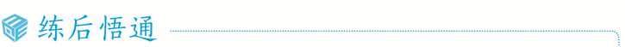
三角函数定义域的求法
求三角函数的定义域，实际上是构造简单的三角不等式（组），解三角不等式（组）常借助三角函数的图象（三角函数线），对有限集、无限集求交集.与正切函数有关的定义域，要注意正切函数本身的定义域.
三角函数的周期性
 （1）函数f（x）＝cos（ x＋$\frac{π}{4}$）的最小正周期是（ ）
A.$\frac{π}{4}$ B.$\frac{π}{2}$ C.π D.2π
（2）（2026·江苏扬州模拟）若函数f（x）＝2cos²（ωx－$\frac{π}{3}$）＋1（ω＞0）的图象相邻两条对称轴的距离为2π，则ω的值为（ ）
A.1 B.$\frac{1}{2}$ C.$\frac{1}{4}$ D.$\frac{1}{8}$
听课记录

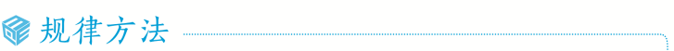
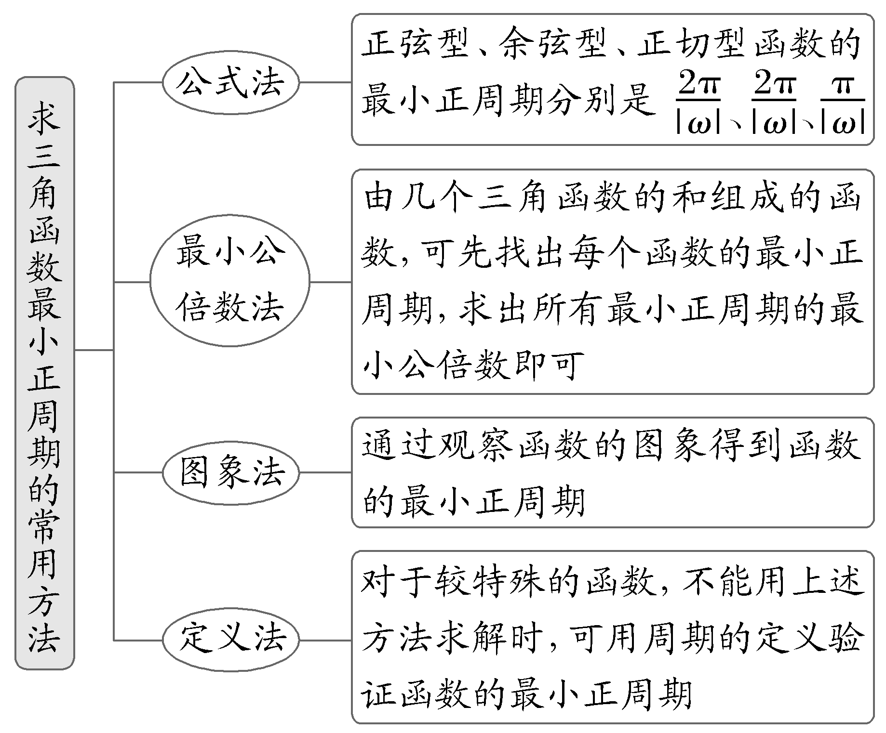

练1 （1）（2026·江西吉安质检）函数y＝2 026tan（$\frac{π}{4}$x－$\frac{π}{3}$）的最小正周期为（ ）
A.2 B.4
C.2π D.4π
（2）〔一题多解〕（2026·广东佛山模拟）函数f（x）＝cos x＋cos 2x的最小正周期为（ ）
A.π B.$\frac{3π}{2}$
C.2π D.4π
奇偶性
与三角函数的奇偶性相关的结论
（1）若y＝Asin（ωx＋φ）为偶函数，则有φ＝kπ＋$\frac{π}{2}$（k∈Z）；若为奇函数，则有φ＝kπ（k∈Z）；
（2）若y＝Acos（ωx＋φ）为偶函数，则有φ＝kπ（k∈Z）；若为奇函数，则有φ＝kπ＋$\frac{π}{2}$（k∈Z）.
 （1）（2026·北京海淀质检）函数f（x）＝cos²（x－$\frac{3π}{4}$）－sin²（x＋$\frac{π}{4}$）是（ ）
A.最小正周期为$\frac{π}{2}$的偶函数
B.最小正周期为π的偶函数
C.最小正周期为$\frac{π}{2}$的奇函数
D.最小正周期为π的奇函数
（2）若函数f（x）＝$\sqrt{3}$sin（2x＋θ）＋cos（2x＋θ）为偶函数，则θ的一个值可以是（ ）
A.$\frac{π}{3}$ B.$\frac{π}{6}$
C.－$\frac{π}{3}$ D.$\frac{7π}{6}$
听课记录

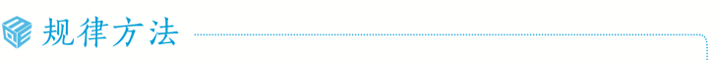
三角函数奇偶性的判断及应用
（1）判断与三角函数有关的奇偶性，应先对函数解析式进行化简，然后根据奇偶函数的定义进行判断，注意定义域是否关于原点对称.三角函数中奇函数一般可化为y＝Asin ωx或y＝Atan ωx的形式，偶函数一般可化为y＝Acos ωx＋b的形式；
（2）根据函数奇（偶）性求参数的值时，主要根据函数y＝Asin（ωx＋φ），y＝Acos（ωx＋φ）是奇（偶）函数的充要条件进行求解.
练2 （1）（2026·浙江温州模拟）若函数f（x）＝4cos（x＋$\frac{π}{6}$＋φ）为奇函数，则函数g（x）＝3sin（x＋$\frac{π}{3}$＋2φ）是（ ）
A.奇函数
B.偶函数
C.非奇非偶函数
D.既是奇函数又是偶函数
（2）（2026·福建福州质检）已知函数f（x）＝xcos x＋sin x－tan 2x＋a，且f（－m）＝－2，则f（m）＝（ ）
A.a＋2 B.2a＋2
C.2a＋4 D.2
对称性
对称性与周期
（1）正弦曲线、余弦曲线相邻两对称中心、相邻两对称轴之间的距离是$\frac{1}{2}$个周期，相邻的对称中心与对称轴之间的距离是$\frac{1}{4}$个周期；
（2）正切曲线相邻两对称中心之间的距离是$\frac{1}{2}$个周期.
 （1）（2025·全国Ⅰ卷4题）已知点（a，0）（a＞0）是函数y＝2tan（x－$\frac{π}{3}$）的图象的一个对称中心，则a的最小值为（ ）
A.$\frac{π}{6}$ B.$\frac{π}{3}$
C.$\frac{π}{2}$ D.$\frac{4π}{3}$
（2）〔多选〕（2026·豫西北教研联盟第一次质检）已知函数f（x）＝$\sqrt{3}$sin ωx－cos ωx（ω＞0）图象上相邻两条对称轴之间的距离为$\frac{π}{2}$，则（ ）
A.ω＝2
B.函数f（x）为奇函数
C.函数f（x）的图象关于点（ －$\frac{5π}{12}$，0）对称
D.函数f（x）的图象关于直线x＝$\frac{2π}{3}$对称
听课记录

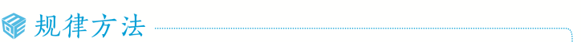
三角函数对称性应用技巧
1.求三角函数图象的对称轴及对称中心，须先把所给三角函数式化为y＝Asin（ωx＋φ）或y＝Acos（ωx＋φ）的形式，再把（ωx＋φ）整体看成一个变量.
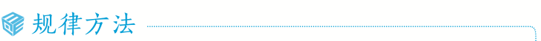
（1）若求f（x）＝Asin（ωx＋φ）（ω≠0）图象的对称轴，则只需令ωx＋φ＝$\frac{π}{2}$＋kπ（k∈Z），求x；若f（x）＝Acos（ωx＋φ），只需令ωx＋φ＝kπ，求x；
（2）若求f（x）＝Asin（ωx＋φ）（ω≠0）图象的对称中心的横坐标，则只需令ωx＋φ＝kπ（k∈Z），求x；若f（x）＝Acos（ωx＋φ），只需令ωx＋φ＝kπ＋$\frac{π}{2}$，求x.
2.判断某一直线、某一点是否为对称轴、对称中心时，可根据对称轴一定经过三角函数图象的最高点或最低点，对称中心横坐标一定是函数的零点的性质进行检验判断.
练3 （1）（2026·浙江金华模拟）已知函数f（x）＝cos（ωx＋$\frac{π}{6}$）（ω＞0）的图象在区间（0，1）上恰有一个对称中心，则ω的取值范围为（ ）
A.（$\frac{π}{6}$，$\frac{2π}{3}$］ B.（$\frac{π}{6}$，$\frac{4π}{3}$］
C.（$\frac{π}{3}$，$\frac{4π}{3}$］ D.（$\frac{π}{3}$，$\frac{7π}{3}$］
（2）〔一题多解〕设函数y＝sin 2x＋acos 2x的图象关于直线x＝－$\frac{π}{6}$对称，则实数a＝ .
提示：完成课后作业 第四章 第5节 第1课

